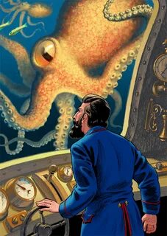
« 20000 лье под водой», Жюль Верн.
Основная мысль произведения - это трагедия одиночества. Человек, даже самый богатый и образованный, талантливый или бездарный, великий или ничтожный, жестокий или милосердный, любящий этот мир или ненавидящий его, не может и не должен жить в одиночестве, рядом с ним всегда должны быть люди, которые его ценят и уважают, любят его и верят в его лучшее будущее.

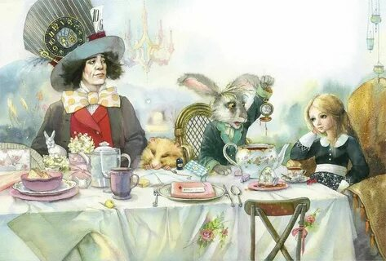
«Алиса в стране чудес», Льюис Кэролл.
Кэрролл пытается до читателей донести простую мысль о том, что необходимо верить в чудеса. Без них жизнь теряет свой смысл. Все становится однообразным и серым.
Также здесь присутствует мысль о том, что необходимо иметь и ставить перед собой цель. Цель, к которой надо стремиться, не смотря на все препятствия и обстоятельства.
Помимо этого, Кэрролл Льюис в своем произведении «Алиса в Стране чудес» подводит читателя к мысли о том, что все должны заниматься делом, которое ему нравится и которое он любит.
«1984», Джордж Оруэлл.
В этом произведении рассказывается, как общество использует достижения науки и техники для ведения беспрерывной войны и для поддержания тоталитарного политического режима. Из-за этого люди постоянно испытывают лишения, не имеют права высказывать свое мнение и заниматься тем, чем нравится, одним словом, не живут, а существуют в условиях жестких ограничений. Кроме того, государство продолжает разрабатывать новые технологии, чтобы получить возможность полностью искоренить любые чувства и эмоции из людей. Таким образом, из-за использования технического прогресса в губительных целях личность человека деградирует, он не способен ощущать позитивные эмоции, в особенности счастье.
«Мастер и Маргарита», Михаил Булгаков.
Вечное противостояние добра и зла, света и тьмы, ада и рая, Бога и Сатаны – философская проблема, находящаяся в центре внимания романа М.А. Булгакова «Мастер и Маргарита». У многих персонажей борьба эта разворачивается в собственной душе, собственном сердце. Маргарите, Мастеру, Ивану Бездомному и другим персонажам каждый день приходится делать подобный выбор, как и всем их земным собратьям – людям. В вечности, которая окружает их, эта борьба навсегда персонифицирована в образах Князя Тьмы – Воланда и его антитезы – Бога и Сына Божьего, который в романе имеет имя Иешуа.
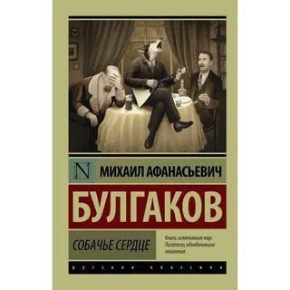
«Собачье сердце», Михаил Булгаков.
Порой развитие технологий может привести к отрицательным и неконтролируемым последствиям: профессор сделал из собаки человека, лишенного нравственных, этических, интеллектуальных способностей и развитию.

«О дивный новый мир», Олдос Хаксли.
В Эре Форда нет места человеку: цивилизация давно идет искусственным путем, люди выращиваются в пробирках и распределяются на касты. У них нет личности и индивидуальности, есть лишь функции. Стремление к прогрессу вытеснило все то, ради чего он делался.

«Гарри Поттер», Джоанн Роулинг.
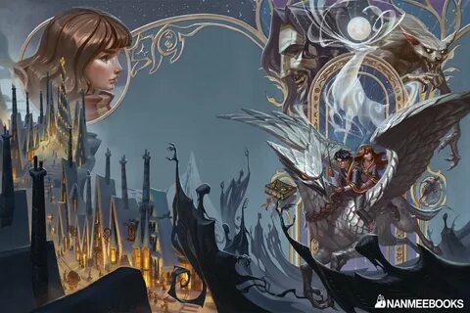
Ставится проблема нравственного выбора подрастающего поколения, взаимоотношения взрослых и детей, взаимоотношения между сверстниками, проблема выбора жизненной позиции, вечный конфликт Добра и Зла, человек и его место в обществе.

«Цветы для Элджернона», Дэниел Киз.
Проекты научно-технического прогресса могут принести человечеству не только пользу, но и вред. Докторам удается повысить интеллектуальные способности Чарли Гордона, но то, что они повышаются с каждым днем, становится для центрального персонажа настоящим несчастьем. Он теряет возможность общаться с окружающими его людьми, но если раньше он не дотягивал до умственного развития других, то теперь остальные люди казались Чарли Гордону глупцами. Из-за того, что Чарли Гордон понимал психологию людей, он не мог стать счастливым, так как окружающая действительность была для него слишком несовершенной.

«451 градус по Фаренгейту», Рэй Брэдбери.
Технический прогресс меняет жизнь людей, их ценности и духовные составляющие. Существование большинства людей стало потребительским, в обществе нет понимания того, что такое любовь, семья, дружба. Жертвы технического прогресса не знают, что такое свобода, ту несвободу, которая у них есть, они считают нормой. Технологии приходят на смену книгам, которые, противореча тоталитарному государству, запрещаются им и уничтожаются, что подчеркивает существующую бездуховность и отсутствие культурных ценностей.

«Хроники Нарнии», Клайв Льюис.
Здесь можно увидеть такое противопоставление доброты и жестокости, как Аслан и Таш.Аслан — бог в Нарнии и Орландии, доброе и справедливое существо. Тогда как Таш — богиня тархистанцев — полная ему противоположность. Она жестокая, коварная, злая.

«Властелин колец», Джон Толкиен.
У каждого из Хранителей Кольца собственный путь, каждому из них выпадают свои испытания, препятствия и искушения. Сюжетные линии демонстрируют, что ничего в мире не предопределено до конца, что в жизни всегда есть право выбора. Каждый герой самостоятельно, делая собственный выбор, решает свою участь.
«Пикник на обочине», Братья Стругацкие.
Проблема заключается в резком контрасте между свободой личности и жесткими рамками законов окружающего мира, несоответствием между внутренним моральным состоянием человека и внешними моральными ограничениями общества. Хармонтское общество представляло из себя сборище авантюристов, спекулянтов, бандитов и негодяев всех мастей, наживающих капиталы на Зоне Посещения.

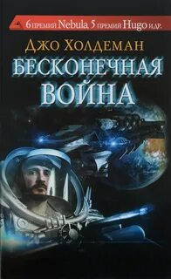

«Бесконечная война», Джо Холдеман.
Роман о бессмысленности войн, об участниках боевых действий, которые становятся "потерянным поколением", о людях, которым нет места в "прекрасном новом мире" будущего.

«Ведьмак», Анджей Сапковский.
Геральт влюблён в чародейку Йеннифер. И это пример настоящей любви. Поскольку он видел её настоящее лицо, оказался под её магическим влиянием и всё равно захотел её спасти и быть с ней. Он понимает, что ни к чему хорошему эта любовь не приведёт, но тем не менее он не отступает от своих желаний и намерений.

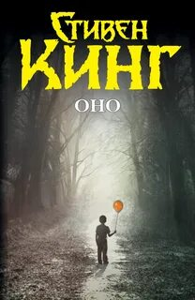
«Оно», Стивен Кинг.
Семеро друзей из вымышленного города Дерри в штате Мэн до последнего не верили, что превратятся "в тех самых" взрослых, которых осуждали и боялись в детстве. Повествование в романе ведется параллельно в разных временных промежутках, одним из которых является детством героев, а другой — их взрослой жизни.

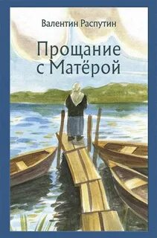
«Прощание с Матерой», Валентин Распутин.
Валентин Распутин описывает те времена, когда ради сегодняшних городов-призраков затапливались целые острова, уничтожались локальные экосистемы. Чтобы построить электростанцию для расширения производства, чиновники решили затопить Матеру и принудительно выселить жителей. А животных, птиц, насекомых, вековые деревья никто не эвакуировал. Они погибли, но ради чего?
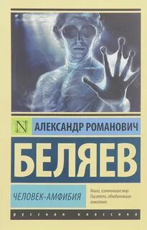
«Человек амфибия», Александр Беляев.
Главной из них является проблема свободы. Зурита посягнул на свободу Ихтиандра, однако не был первым в этом. Первым оказался хирург Сальватор, названый «отец» Ихтиандра, но сделал он это более тонко и искусно. Сальвтор это сделал под предлогом совершенствования человеческой природы.

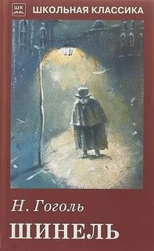
«Шинель», Николай Гоголь.
Гоголь считает, что в жизни каждого человека, даже самого ничтожного, есть такие минуты, когда он становится личностью в самом высоком понимании этого слова. Отнимая шинели у чиновников, Башмачкин становится в собственных глазах и в глазах «униженных и оскорбленных» настоящим героем. Только теперь Акакий Акакиевич способен постоять за себя.
Гоголь прибегает к фантастике в последнем эпизоде своей «Шинели», чтобы показать несправедливость мира, его бесчеловечность. И только вмешательство потусторонней силы способно изменить подобное положение дел.
«Роковые яйца», Михаил Булгаков.
В результате научного опыта случайно происходит преломление света и возникает открытие: луч жизни. Под воздействием этого луча организмы начинают интенсивно развиваться и становятся невероятно агрессивными. Применить на практике «красный луч» или луч жизни поручается малообразованному комиссару Рокку. В результате вместо возмещения погибших куриц из странных пятнистых яиц выводятся гигантские змеи, крокодилы и начинают размножаться с невероятной скоростью. Полчища чудовищ пожирают на своём пути всё живое, двигаясь по направлению к столице. Ужас и паника охватывают жителей Москвы. Разъярённая толпа убивает профессора, считая его виновником происшедшего.

«Сумерки», Стефани Майер.
Роман о вампирах и американской школе, но по большей части о любви. Девяностолетний вампир Эдвард, скрывающийся в образе американского школьника, и Белла, девочка с трудной судьбой, будут любить друг друга той первой пронзительной любовью, важнее которой, кажется, ничего и нет.

